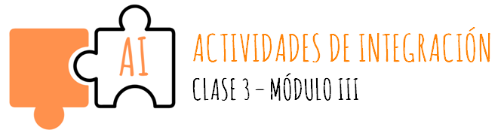
- Leé el siguiente artículo y elaborá un texto argumentativo (tené en cuenta la estructura y las estrategias de los mismos) que retome alguno de los temas que se trabajaron en la clase. Podés ayudarte con las siguientes preguntas: ¿qué son las redes sociales? ¿cómo debemos comportarnos en las redes sociales? ¿existen normas para hacerlo?, ¿cómo ha cambiado la idea de “público” y “privado” con la aparición de nuevos medios digitales de comunicación? ¿cómo podemos cuidar nuestra privacidad en internet?.
https://www.lanacion.com.ar/1714339-por-que-las-mujeres-turcas-comparten-fotos-riendose-en-las-redes-sociales
2- Para ayudarte en la fundamentación de tus argumentos podés usar de referencia el siguiente informe radial en donde se explica la actualidad de los delitos de violencia de género en las redes
Violencia de género digital Informe de Chelo Figueroa en el programa Cheque en blanco- Radio Futurock emitido el 6 de agosto de 2022
3- Revisá y corregí el escrito.
4-Leé la información sobre Hazal Naz en el recuadro. Luego compará dicha información con lo descripto en el texto. Corregí los errores que detectes (pueden ser gramaticales o de información). Luego reformulá y escribí las oraciones usando la información verdadera.

Name: Hazal Naz
Surname: Besleyici
Age: 23
Country: Turkey

Physical appareance: tall- long brown hair- brown eyes
Profession: teacher
Family: 4 brothers and 2 sisters
Pets: two camels, a cat and a tiger
Likes: football
Dislikes: camel racing

Hazal Bernasi is 30 years old. She is from Egypt. She has short blonde hair and green eyes. She is a doctor. He has five brothers and a sister. She have many pets, a camel, a cat and a leopard. His husband is a business man, he works for an important five star hotel. Sports are popular in the United Arab Emirates and are strongly supported by the government. She loves camel racing, it is the most-watched spectator sport. She doesn’t like football because she thinks it is cruel.

Ejemplo: “Hazal Besleyici is 23 years old.”

_____________________________________________________________________________________________________________________________________________________________________________________________________________________

